ماژول frmDialogReport

عنوان فارسي
پنجره گزارشات

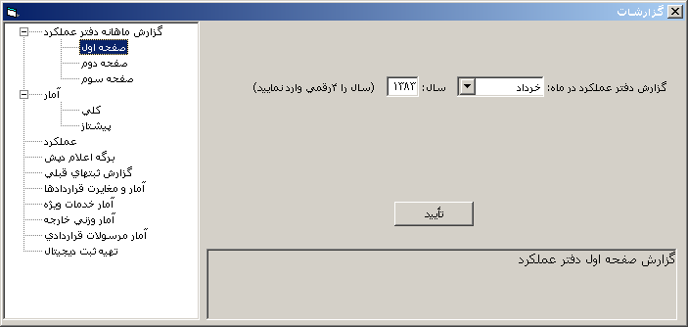

وظايف
ماژول frmDialogReport وظيفه دريافت پارامترهاي گزارشات و فراخواني آنها را به عهده دارد.

